
NGÂN HÀNG TMCP HÀNG HẢI VIỆT NAM
Trụ sở chính: 88 Láng Hạ, Q.Đống Đa, Hà Nội *ĐT: 04.3771 8989 - Fax: 04.3771 8899 www.msb.com.vn

PHIẾU GHI NHẬN YÊU CẦU THAY ĐỔI

Sản phẩm/Dự án | OpRisk | Mã sản phẩm/dự án
Người yêu cầu | Bùi Mạnh Hưng | Đơn vị yêu cầu | P QLRR
Điện thoại liên lạc | 8402 | Fax/Email | hungbm@msb.com.vn
Người tiếp nhận | Bùi Minh Đức | Đơn vị tiếp nhận | P QLNC
Ngày tiếp nhận |  | Ngày giải đáp yêu cầu
Hình thức | Email
Tính chất | Cải Tiến

- Mô tả yêu cầu thay đổi
* Mục đích: Xây dựng trang tin tức giúp Phòng CSQLRR Hoạt động đưa những tin tức, sự kiện về Rủi ro Hoạt động và đưa ra những khuyến nghị, bài học nhằm đẩy mạnh truyền thông, nâng cao nhận thức và tăng cường công tác quản lý Rủi ro Hoạt động trên toàn hệ thống Maritime Bank.
* Mô tả yêu cầu:
- Chức năng dành cho Phòng QLRR Hoạt động:
+ Có thể chọn từ ngày, đến ngày, loại nghiệp vụ (bình thường hiện tất cả) để xem.
+ Hiện danh sách bản tin bao gồm: tiêu đề bản tin, loại nghiệp vụ, người soạn, ngày tạo. Có phân trang khi danh sách dài.
+ Khi click vào tiêu đề bản tin trong danh sách thì có thể sửa được bản tin.
+ Soạn bản tin bao gồm các thông tin: loại nghiệp vụ, tiêu đề bản tin, tóm tắt bản tin, nội dung bản tin,
+ Xóa bản tin khi xóa bản tin thì có confirm message và khi đã xóa thì xóa cả những comment kèm theo.
+ Quản lý các comment theo từng bản tin.
- Chức năng dành cho người dùng:
+ Chọn từ ngày, đến ngày, loại nghiệp vụ (bình thường hiện tất cả) để xem
+ Hiển thị danh sách các bản tin bao gồm: tiêu đề, tóm tắt bản tin. Khi click vào tiêu đề một bản tin nào đó thì sẽ hiển thị ra chi tiết bản tin và ô để comment.
+ Hiển thị bản tin mới nhất bên cạnh danh sách bản tin, hiển thị các comment dưới chi tiết bản tin.
+ Người dùng có thể gửi được comment sau khi đọc mỗi bản tin, sau khi gửi comment hệ thống hiển thị lại chi tiết bản tin cùng comment của các người dùng.
- Phân tích
Khả năng đáp ứng:
Phạm vi ảnh hưởng: Ảnh hưởng đến cả cơ sở dữ liệu cũng như cả hệ thống OpRisk.
Rủi ro: Ảnh hưởng đến cơ sở dữ liệu hiện tại cũng như bên phát triển không đủ thời gian để hoàn thành và sửa lỗi, tiềm ẩn nhiều yêu cầu phát sinh bên trong.
Đề xuất: [ ] Không xử lý [x] Xử lý ngay [ ] Cần đàm phán thêm

Người phân tích: Bùi Minh Đức Ngày: ....../......./200......
- Giải pháp xử lý
  - Với Role P.QLRRHD
    - Chức năng quản lý danh sách tin tức
      - Yêu cầu nghiệp vụ
- Màn hình “QLBT” được hiển thị trong các trường hợp sau:
  - User login vào hệ thống với Role P.QLRRHD, chọn menu “Quản lý bản tin”.
- Mục đích của chức năng giúp cho phòng QLRRHD có thể dễ dàng quản lý nội dung tin tức cũng như các phản hồi của GDCN với các tin tức mà phòng QLRRHD đưa ra.
- Danh sách quản lý tin tức bao gồm các trường:
  - STT
  - Tiêu đề
  - Loại nghiệp vụ
  - Người tạo/sửa
  - Ngày tạo
- Chức năng quản lý tin tức giúp người sử dụng:
  - Dễ dàng quản lý nội dung tin bài với các chức năng thêm mới, sửa, xóa.
  - Dẽ dàng quản lý nội dung comment của các GDCN với chức năng xóa, phản hồi.
  - Lọc thông tin với các tiêu chí về thời gian tạo, loại nghiệp vụ.
      - Mô tả màn hình

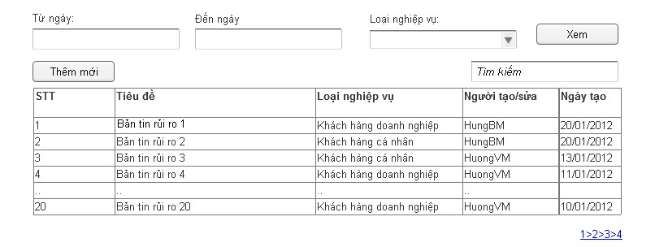
      - Mô tả chi tiết màn hình
Tên Cột | Mô tả | Ghi chú
Từ ngày | Control do user tự input vào, có dạng là DateTimePicker | Không phải là trường bắt buộc.  Control có dạng format: dd/mm/yyyy
Đến ngày | Control do user tự input vào, có dạng là DateTimePicker | Không phải là trường bắt buộc.  Control có dạng format: dd/mm/yyyy
Loại nghiệp vụ | Control do user tự lựa chọn.  Giá trị của “Loại nghiệp vụ” chính là giá trị được hiển thị trong “Danh sách các lĩnh vực hoạt động” | Không phải là trường bắt buộc
Button Tìm Kiếm | Hệ thống sẽ tìm kiếm theo 1, 1 nhóm các tiêu chí trên để tìm kiếm và hiển thị trên danh sách tin tức
Tìm kiếm | Control có dạng Textbox, do người sử dụng tự input vào. | Không phải là trường bắt buộc.  Hệ thống sẽ tìm kiếm trên danh sách tin tức và hiển thị ngay trên danh sách tin tức
Danh sách tin tức | Control có dạng datalist. Hiển thị giá trị:  - STT  - Tiêu đề  - Loại nghiệp vụ  - Người tạo/sửa  - Ngày tạo | Khi chọn “Tiêu đề”, user sẽ vào trang chi tiết của tin tức để thực hiện các chức năng sửa, xóa. (Màn hình “CTTTRR”.  Lưu ý: cứ 20 row của tin tức sẽ phân thành một page.

    - Chức năng thêm mới, sửa, xóa một tin bài chi tiết.
      - Yêu cầu nghiệp vụ
- Màn hình “CTQLBT” được hiển thị trong các trường hợp sau:
  - User login vào hệ thống với Role P.QLRRHD, chọn menu “Quản lý bản tin”, chọn một tiêu đề bất kỳ của bản tin.
  - User login vào hệ thống với Role P.QLRRHD, chọn menu “Quản lý bản tin”, chọn nút “Thêm mới”.
- Mục đích của chức năng giúp cho phòng QLRRHD có thể dễ dàng quản lý nội dung tin tức cũng như các phản hồi của GDCN với các tin tức mà phòng QLRRHD đưa ra.
- Trong trường hợp thêm mới, hệ thống sẽ ẩn thông tin “Người tạo/Sửa” và “Ngày Tạo” cũng như nút “Xóa”.
- Trong trường hợp user chọn button “Xóa”, hệ thống sẽ hiện ra thông báo “Anh/Chị muỗn xóa bản tin”. Nếu user xác nhận xóa, hệ thống sẽ thực hiện việc xóa bản tin cũng như comment của bản tin đó.
- Trong trường hợp user chọn chức năng “Xóa” trên danh sách comment, hệ thống sẽ hiện ra thông báo “Anh/Chị muốn xóa comment”. Nếu User xác nhận xóa, hệ thống sẽ thực hiện việc xóa comment.
      - Mô tả màn hình

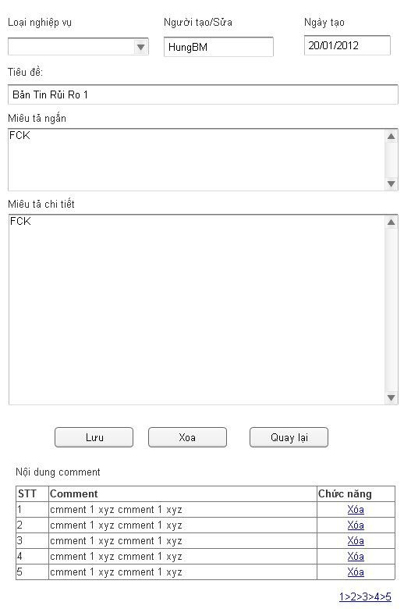
      - Mô tả chi tiết màn hình
Tên Cột | Mô tả | Ghi chú
Loại nghiệp vụ | Control do user tự lựa chọn.  Giá trị của “Loại nghiệp vụ” chính là giá trị được hiển thị trong “Danh sách các lĩnh vực hoạt động” | Là trường bắt buộc
Người tạo/sửa | Control có dạng là textbox, user không thể input vào và giá trị là tên đăng nhập vào hệ thống | Là trường bắt buộc
Ngày tạo | Control có dạng là textbox, user không thể input vào và hiển thị giá trị ngày tháng hiện tại của hệ thống | Là trường bắt buộc
Tiêu đề | Control có dạng là textbox, do user tự input vào. | Là trường bắt buộc
Miêu tả ngắn | Control có dạng là FCK, do user tự input vào | Là trường bắt buộc
Miêu tả chi tiết | Control có dạng là FCK, do user tự input vào | Là trường bắt buộc.
Button Lưu | Hệ thống sẽ lưu lại phần tin tức vào CSDL, hiển thị ra thông báo khi lưu thành công hay thất bại
Button Xóa | Hệ thống sẽ hiện ra thông báo khi xóa thành công hay thất bại. Lưu ý: Khi xoa một tin tức, hệ thống sẽ xóa các comment kèm theo
Button Quay lại | Hệ thống sẽ quay lại màn hình “QLTB”.
Danh sách comment | Hệ thống sẽ hiển thị ra danh sách các comment ứng với tin bài đó. Bao gồm:  - STT  - Comment  - Chức năng | Danh sách comment được phân trang 5 record/page.
Link Xóa | Khi chọn nut xóa, hệ thống sẽ hiện ra thông báo “Anh/Chị có muốn xóa comment”. Nếu người sử dụng xác nhận xóa, hệ thống sẽ thực hiện việc xóa và hiện ra thông báo thành công hay thất bại.

  - Với Role là GDCN
    - Yêu cầu chung
- Màn hình [KNHD] được hiển thị trong các trường hợp sau:
  - User đăng nhập vào hệ thống với tài khoản Outlook với role GDCN, chọn chức năng “Bản tin rủi ro” để hiển thị ra màn hình khuyến nghị hành động.
- Mục đích của chức năng này là cho phép user có thể nhìn thầy các bản tin rủi ro hoạt động và đưa ra các ý kiến về các bản tin rủi ro hoạt động đó.
- Hệ thống sẽ hiển thị một bên là danh sách các bản tin rủi ro dựa vào giá trị của “Loại nghiệp vụ” và một bên là chi tiết của bản tin rủi ro hoạt động.
- Danh sách loại nghiệp vụ hiển thị bao gồm:
  - Tất cả (giá trị mặc định).
  - Lĩnh vực hoạt động hiện tại của user.
    - Mô tả màn hình
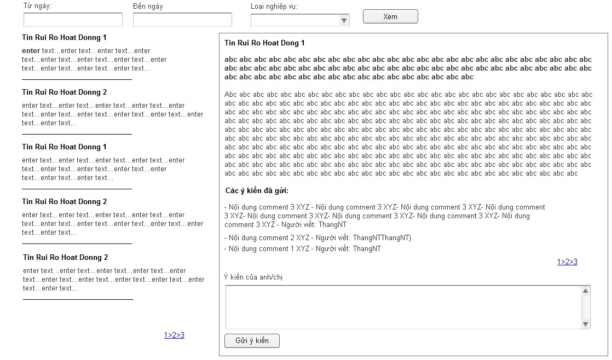

    - Mô tả chi tiết màn hình
Tên Cột | Mô tả | Ghi chú
Loại nghiệp vụ | Giá trị của control do user tự lựa chọn.  Giá trị của control bao gồm 2 giá trị:  - Tất cả (giá trị default)  - Đơn vị nghiệp vụ hiện tại của user đó.
Từ ngày | Control có dạng DateTimePicker. | Control có dạng format là dd/mm/yyyy.  Giá trị default là ngày hiện tại trừ đi một năm
Đến ngày | Control có dạng DateTimePicker | Control có dạng format là dd/mm/yyyy.  Giá trị default là ngày hiện tại
Button Xem | Hệ thống sẽ dựa vào các tiêu chí Loại nghiệp vụ, từ ngày, đến ngày để hiển thị lên danh sách tin tức
Danh sách tin tức | Dựa vào “Loại nghiệp vụ”, hệ thống sẽ hiển thị ra danh sách các tin tức. Danh sách tin tức sẽ hiển thị:  - Tiêu đề tin tức  - Miêu tả ngắn gọn tin tức. | Lưu ý: hệ thống sẽ phân trang 5 record/page.
Màn hình chi tiết | Hệ thống sẽ hiển thị ra màn hình chi tiết nội dung của khuyến nghị và các comment liên quan đến khuyến nghị đó.
Danh sách comment | Hệ thống sẽ hiển thị ra danh sách các comment (nếu có) do các GDCN gửi lên. Dannh sách comment bao gồm nội dung của comment và phần “Người viết: + Địa chỉ outlook login vào hệ thống”.
Comment | Control có dạng là textbox, do user tự nhập vào | Là trường required field.
Button Comment | Hệ thống sẽ lưu vào CSDL, hiển thị ra thông báo thành công hay thất bại khi tạo mới comment và hiển thị lên danh sách comment của phần phản hồi

Người lập giải pháp: Bùi Minh Đức Ngày:…./…/…………
Xem xét giải pháp: Bùi Mạnh Hưng Ngày:…./…/………….
Xem xét giải pháp: Trần Đại Long Ngày:…./…/………….
- Xem xét kết quả
……….……………………………………………………………………………….
Đánh giá kết quả xử lý: [ ] Đạt [ ] Không đạt [ ] Xem xét lại

Người đánh giá: Bùi Mạnh Hưng Ngày:…./…/……………
Người đánh giá: Trần Đại Long Ngày:…./…/……………

Hình thức nhận được yêu cầu thay đổi: Email, Công văn, v.v…
Tính chất của yêu cầu thay đổi: Phát sinh, Cải tiến, Thay thế, v.v…

